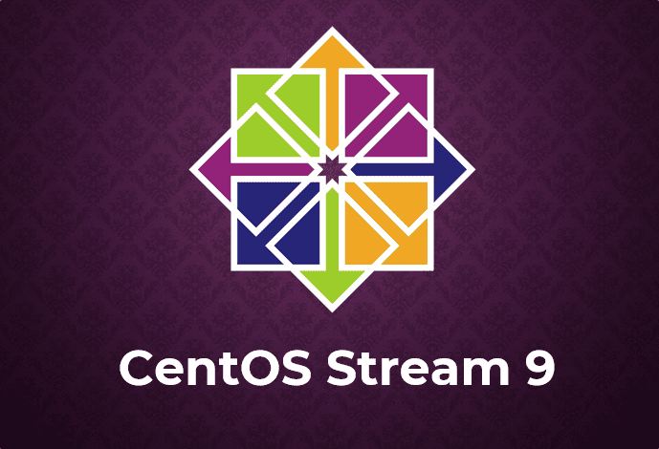

**Service de messagerie électronique**

**Accès Web à la messagerie**

**Avec squirrelmail**

**Installation manuelle**



***Squirrelmail*** ne fait plus partie des packages de CentOS depuis la version 8. Les explications qui suivent vous montre comme l’installer et le configurer mauellement. Surtout suivre méticuleusement chaque étape pour réussir le lab. (Il y a un bonus si vous le réaliser sans assistance).

Accès web à la messagerie avec squirrelmail (CentOS 9)

1. Mise à jour du système : (exécuter les commandes en tant que root)

dnf upgrade –refresh

dnf config-manager --set-enabled crb

dnf install \

https://dl.fedoraproject.org/pub/epel/epel-release-latest-9.noarch.rpm \

https://dl.fedoraproject.org/pub/epel/epel-next-release-latest-9.noarch.rpm

dnf install dnf-utils http://rpms.remirepo.net/enterprise/remi-release-9.rpm -y

dnf module list php

dnf module enable php:remi-8.3 -y

dnf install php php-cli -y

1. Installer les extensions PHP :

dnf install php-cli php-fpm php-curl php-mysqlnd php-gd \

php-opcache php-zip php-intl php-common php-bcmath \

php-imagick php-xmlrpc php-json php-readline \

php-memcached php-redis php-mbstring php-apcu \

php-xml php-dom php-redis php-memcached php-memcache\

php-pear zip unzip git composer php-pecl-imagick* \

php-pdo tmpwatch -y

Installer svn : dnf install svn

1. systemctl restart php-fpm
2. Télécharger le code source de squirrelmail :

svn checkout <https://svn.code.sf.net/p/squirrelmail/code/branches/SM-1_4-STABLE/squirrelmail>

1. Un dossier squirrelmail est créé avec le code PHP de squirrelmail :
2. Copier ce dossier dans /usr/share/ :

cp -r squirrelmail /usr/share/

1. Changer le propriétaire du contenu de ce dossier : apache/apache

chown -R apache:apache /usr/share/squirrelmail/

1. Modifier les deux lignes suivantes dans : nano /usr/share/squirrelmail/config/config.php

1. Créer le dossier attach :

mkdir /usr/share/squirrelmail/attach

chown apache:apache /usr/share/squirrelmail/attach

1. Dans /etc/httpd/conf.d/ créer le fichier suivant : squirremail.conf

**#**

**# SquirrelMail is a webmail package written in PHP.**

**#**

**Alias /webmail /usr/share/squirrelmail**

**<Directory "/usr/share/squirrelmail/plugins/squirrelspell/modules">**

**<IfModule mod_authz_core.c>**

**# Apache 2.4**

**Require all denied**

**</IfModule>**

**<IfModule !mod_authz_core.c>**

**# Apache 2.2**

**Order deny,allow**

**Deny from all**

**</IfModule>**

**</Directory>**

**# this section makes squirrelmail use https connections only, for this you**

**# need to have mod_ssl installed. If you want to use unsecure http**

**# connections, just remove this section:**

**<Directory /usr/share/squirrelmail>**

**RewriteEngine on**

**RewriteCond %{HTTPS} !=on**

**RewriteRule (.*) https://%{HTTP_HOST}%{REQUEST_URI}**

**<IfModule mod_authz_core.c>**

**# Apache 2.4**

**Require all granted**

**</IfModule>**

**<IfModule !mod_authz_core.c>**

**# Apache 2.2**

**Order allow,deny**

**Allow from all**

**</IfModule>**

**</Directory>**

1. Se déplacer dans /usr/share/squirrelmail/config : pour utiliser le script config.pl pour configurer squirrelmail :



./config.pl

Suivre les indications des captures ci-dessous :

Choisir : 2

Choisir : 1 (votre suffixe de domaine)

Méthode d’envoi : SMTP

Ensuite spécifier : mail.abc.tld pour serveur IMAP et SMTP

Résultat final de votre configuration :

1. Redémarrer : httpd et dovecot
2. Test avec : firefox <http://mail.abc.tld/webmail>

Envoi de message :

Vérifier :

1. **Bonus (5 points)** : si vous le réaliser le lundi 29 janvier 2024 (enregistrer une vidéo) de votre test final avec squirrelmail.